Инструкция по получению разрешения на добычу объектов животного мира с помощью портала «Госуслуги»
1. Откройте сайт https://www.gosuslugi.ru/ и пройдите авторизацию в личном кабинете
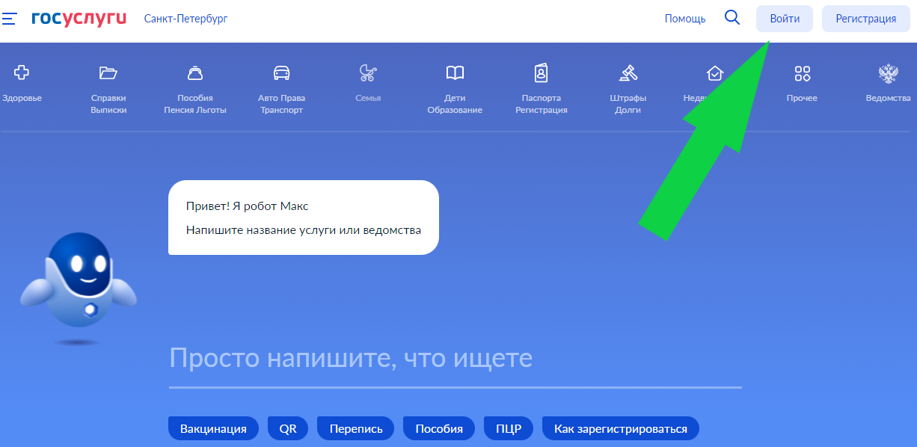

2. После успешной авторизации откройте ссылку https://www.gosuslugi.ru/600199/1/info.
Внимательно ознакомьтесь с информацией о получении услуги, установленными сроками и видами охоты, необходимыми документами, нормативно-правовыми актами, административным регламентом и реквизитах оплаты госпошлины, ставки сбора. Подробная информация, образцы заявлений и реквизиты для оплаты квитанций размещены на сайте комитета https://fauna.lenobl.ru/ru/ohota/vydacha-razreshenij-na-dobychu-ohotnichih-resursov/.

3. Обратите внимание, что ВЫБРАННЫЙ РЕГИОН, ВНЕ ЗАВИСИМОСТИ ОТ РЕГИСТРАЦИИ, должен быть выбран ЛЕНИНГРАДСКАЯ ОБЛАСТЬ.
Услуга – выдача разрешений на добычу охотничьих ресурсов.
Выбираем функцию «Начать»
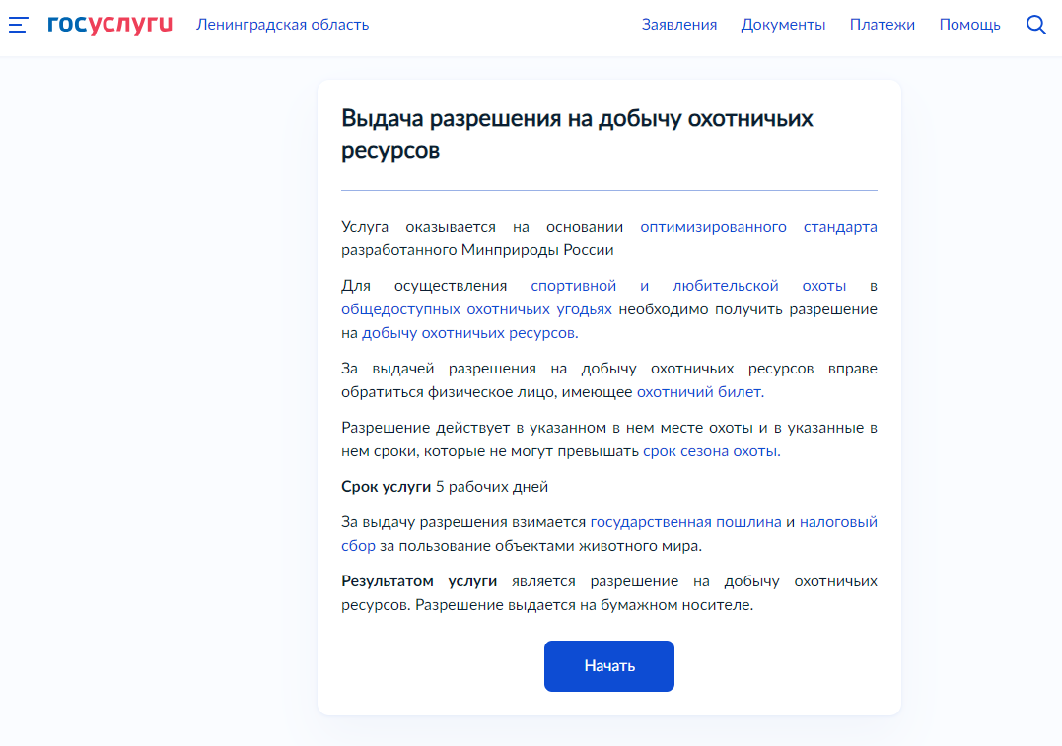

4. Кто обращается за услугой? Выбираем «Заявитель»
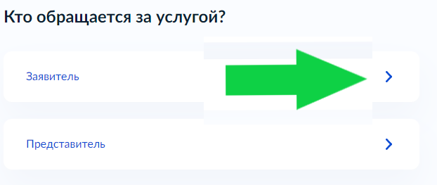

При подаче заявления представителем необходимо прикрепить
ДОВЕРЕННОСТЬ
Я,___________________________________________________________,
(фамилия, имя, отчество)
__.__.____ г.р., паспорт гражданина РФ серия____№______, дата выдачи __.__.____,

выдан_____________________________________________________________

доверяю___________________________________________________________
(фамилия, имя, отчество)
__.__.____ г.р., паспорт гражданина РФ серия____№______, дата выдачи __.__.____,

выдан_____________________________________________________________

подать от моего имени заявление на получение разрешения на добычу охотничьих ресурсов Ленинградской области на Едином портале государтсвенных и муниципальных услуг, а также даю согласие на обработку персональных данных, согласно требованиям Федерального Закона от 27.07.2006 №152-ФЗ.

______________/__________________
(дата)/(подпись/расшифровка)
5. Подтверждаем паспортные данные, контактный телефон, электронную почту, адрес регистрации и адрес фактического проживания и кликаем «Верно»

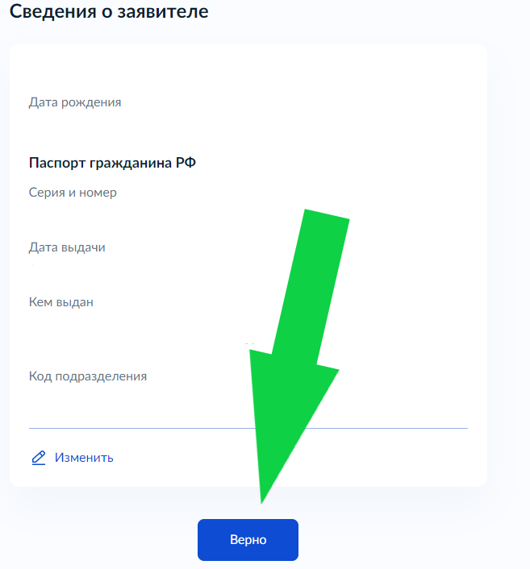
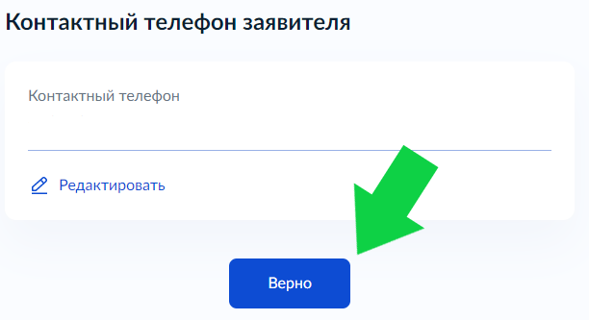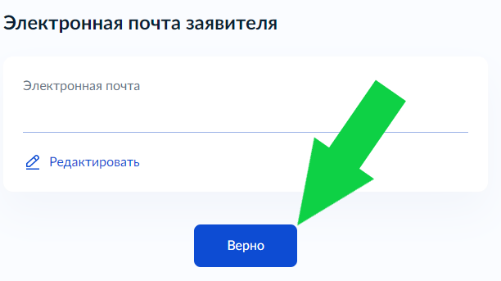
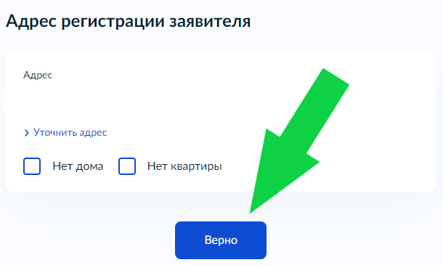
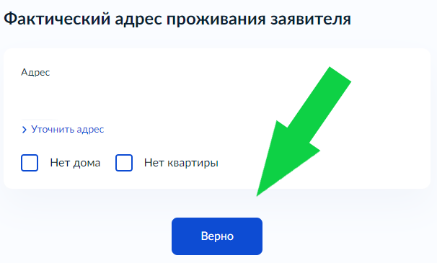

6. Что Вас интересует? Выбираем «Разрешение на добычу охотничьих ресурсов»
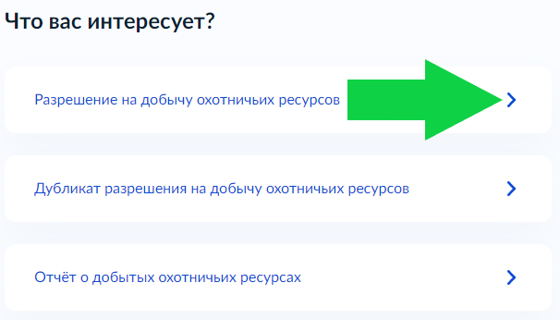

7. Выберете интересующую Вас группу охотничьих объектов
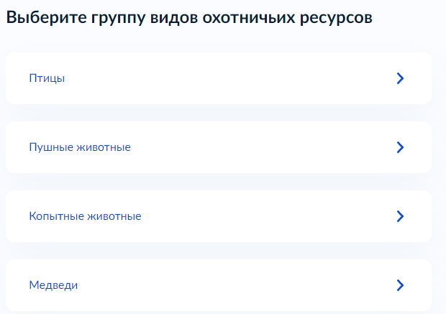

Важно! Заявление на каждый вид охотничьих ресурсов подается отдельно.
На каждое поданное заявление должны быть оплачены государственная пошлина и ставка
сбора в установленных случаях

8. Вносим сведения об охотничьих угодьях (один или несколько участков районов, где Вы планируете охоту)
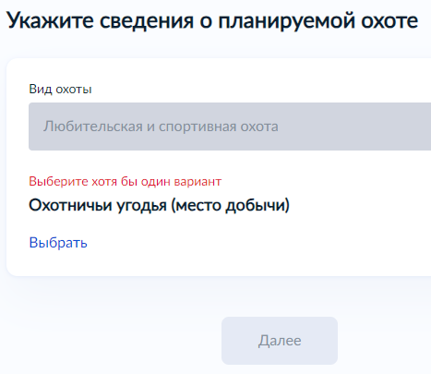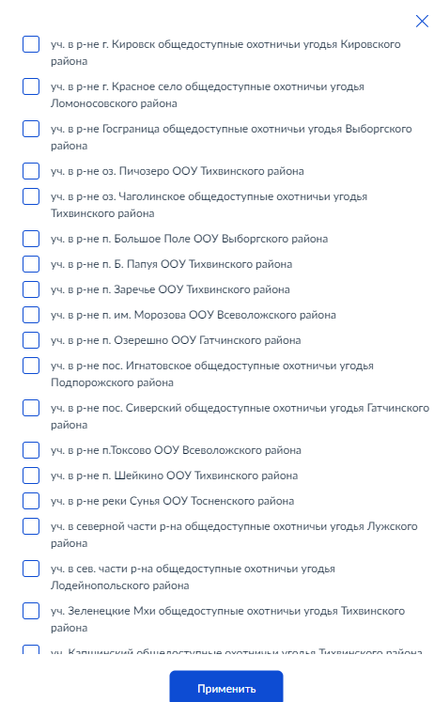

9. И нажимаем «Далее»

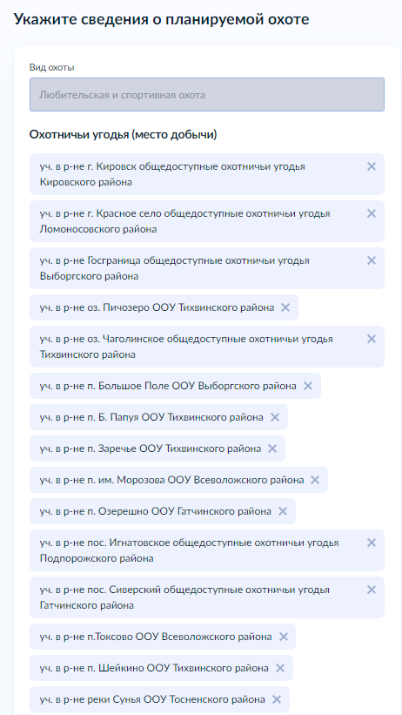
10. Вносим сведения об охотничьих ресурсах
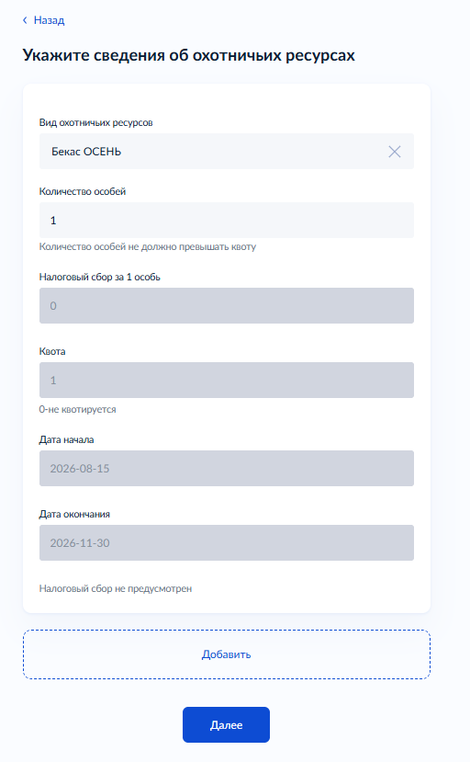

11. Вносим данные охотничьего билета
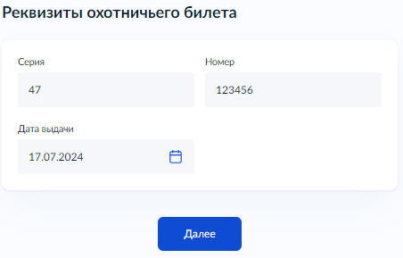

12. Выбираем подразделение – Комитет по охране, контролю и регулированию использования объектов животного мира Ленинградской области (г. Санкт-Петербург, ул. Смольного, д. 3)
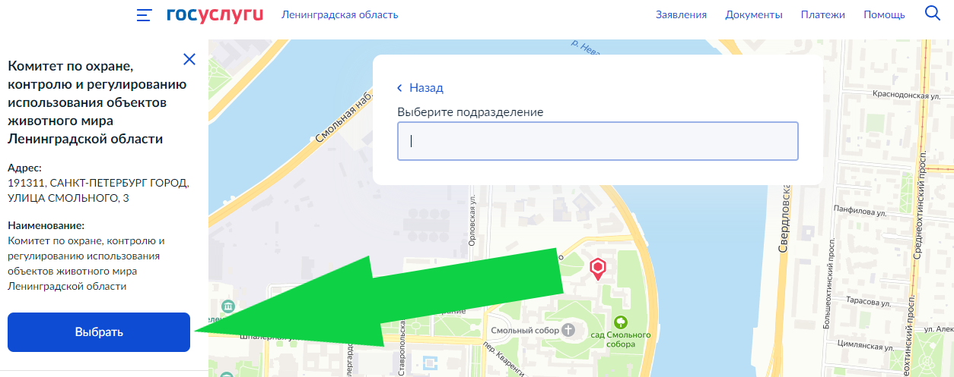

13. СПОСОБ ПОЛУЧЕНИЯ
Выбираем способ получения:
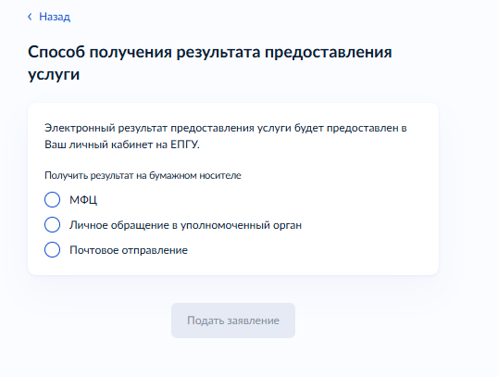

1. МФЦ - отказ в выдаче разрешения направляется заявителю, если в порядке межведомственного информационного взаимодействия
с использованием единой системы межведомственного электронного взаимодействия не получены сведения подтверждающие оплату государственной пошлины и уплату ставки сбора в установленных случаях.
При оплате ставки сбора необходимо указать ИНН и ФИО охотника.

При положительном решении разрешение будет направлено
в главный офис МФЦ Ленинградской области, поступит звонок
с телефона 8-812-775-47-79 для уточнения филиала МФЦ Ленинградской области (адреса Филиалов, ТОСП, УРМ МФЦ Ленинградской области представлены ниже).

2. Личное обращение в уполномоченный орган
При положительном решении Вы будете приглашены на приём посредством портала. После этого, Вам необходимо записаться на прием:
- г. Санкт-Петербург, ул. Смольного д. 3, каб. 1-88,
по тел. 8 (812) 539-50-00)
У районного сотрудника комитета в четверг:
- Бокситогорский район, г. Пикалево, 6-ой микрорайон, д. 12;
- Волосовский район, г. Волосово, пр. Вингиссара, д. 62, 2 эт.;
- Волховский район, г. Волхов, Волховский пр., д. 9, п. 2
- Выборгский район, г. Выборг, ул. Первомайская, д. 7, 1 эт., каб. 40;
- Гатчинский район, г. Гатчина, ул. Карла Маркса, д. 66 а,пом. 13;
- Кингисеппский район, г. Кингисепп, ул. Большая Советская, д. 17, оф. 4;
- Киришский район, г. Кириши, пр. Героев, д. 16, пом. №305;
- Кировский район, г. Кировск, ул. Пионерская, д. 14, офис 7;
- Лодейнопольский район, г. Лодейное Поле, ул. Титова, д. 15-а, корп. 1;
- Ломоносовский район, г. Ломоносов, ул. Еленинская, д. 18, каб. 54 (этаж);
- Лужский район, г. Луга, ул. Володарского, д. 16, пом. 1, каб. №4;
- Подпорожский район, г. Подпорожье, ул. Погринская, д. 2, 1 эт.;
- Приозерский район, г. Приозерск, ул. Калинина, д. 51, каб. 219;
- Сланцевский район, г. Сланцы, ул. Банковская, д. 11А, оф. №2;
- Тихвинский район, г. Тихвин, 1-ый микрорайон, д. 42, помещение 2;
- Тосненский район, г. Тосно, пр. Ленина 71В, офис 75

3. Почтовым отправлением
При положительном решении Вам будет направлен трек-номер для отслеживания почтового отправления.
Проверить статус и местонахождение письма можно посредством сайта почты России: https://otpravka.pochta.ru/new/search?barcode.

14. ОПЛАТА ГОСУДАРСТВЕННОЙ ПОШЛИНЫ
ЗА БЛАНК РАЗРЕШЕНИЯ
НА ДОБЫЧУ ОХОТНИЧЬИХ РЕСУРСОВ

После проверки заявления в личном кабинете сервиса Госуслуги в разделе «Заявления» или разделе «Платежи» появится кнопка оплаты
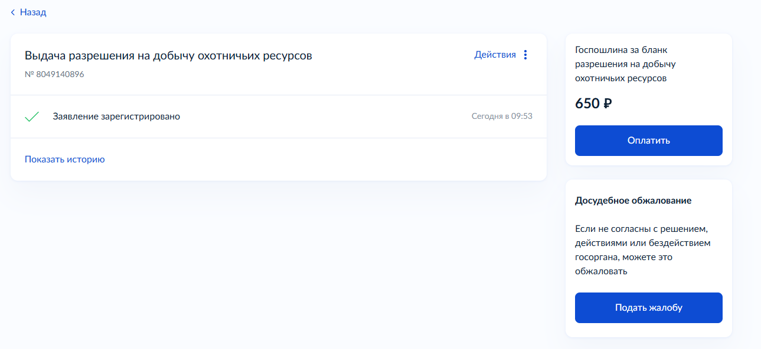

СТАВКА СБОРА за пользование объектами животного мира Ленинградской области ОПЛАЧИВАЕТСЯ ДОПОЛНИТЕЛЬНО
(в личный кабинет сервиса Госуслуги не поступит)
в отдельно установленных случаях, в зависимости от вида охотничьих ресурсов, указываемых в разрешении.

Произвести оплату можно посредством QR-кода
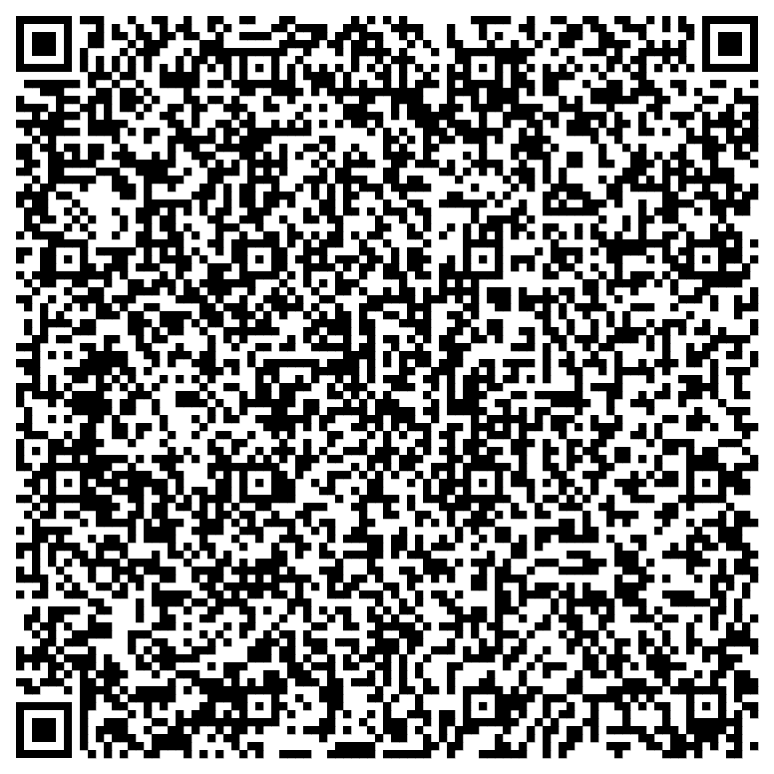

Филиал, ТОСП, УРМ |  | Адрес
 | Бокситогорский район
1 | Отдел "Бокситогорск" филиала ГБУ ЛО "МФЦ" "Тихвинский" | город Бокситогорск, улица Воронина, дом 3
2 | Отдел "Пикалево" филиала ГБУ ЛО "МФЦ" "Тихвинский" | город Пикалево, улица Заводская, дом 11А
3 | ТОСП "Ефимовский" отдела ГБУ ЛО "МФЦ" "Бокситогорск" | посёлок Ефимовский, улица Комсомольская, дом 9
4 | ТОСП "Заборье" отдела ГБУ ЛО "МФЦ" "Бокситогорск" | посёлок Заборье, улица Заводская дом 12 А
 | Волосовский район
1 | Филиал ГБУ ЛО "МФЦ" "Волосовский" | город Волосово, Усадьба СХТ, дом 1, литера А
2 | УРМ "Бегуницы" филиала ГБУ ЛО "МФЦ" "Волосовский" | деревня Бегуницы, дом 57 (Дом Культуры)
3 | ТОСП "Калитино" филиала ГБУ ЛО "МФЦ" "Волосовский" | деревня Калитино, дом 17А
4 | УРМ "Большой Сабск" филиала ГБУ ЛО "МФЦ" "Волосовский" | деревня Большой Сабск, дом 56 (Администрация)
5 | ТОСП "Большая Вруда" филиала ГБУ ЛО "МФЦ" "Волосовский" | деревня Большая Вруда, дом 51 (Администрация)
6 | УРМ "Извара" филиала ГБУ ЛО "МФЦ" "Волосовский" | деревня Извара, дом 14
7 | УРМ "Клопицы" филиала ГБУ ЛО "МФЦ" "Волосовский" | дом Клопицы, дом 3Б (Администрация)
8 | УРМ "Зимитицы" филиала ГБУ ЛО "МФЦ" "Волосовский" | посёлок Зимитицы, дом 32 (Администрация)
9 | УРМ "Курск" филиала ГБУ ЛО "МФЦ" "Волосовский" | деревня Курск, дом 9
10 | ТОСП "Сельцо" филиала ГБУ ЛО "МФЦ" "Волосовский" | деревня Сельцо, дом 8Б
11 | УРМ "Терпилицы" филиала ГБУ ЛО "МФЦ" "Волосовский" | деревня Терпилицы, дом 37 (Администрация)
12 | УРМ "Торосово" филиала ГБУ ЛО "МФЦ" "Волосовский" | деревня Торосово, дом 8 (Дом Культуры)
 | Волховский район
 | Филиал ГБУ ЛО "МФЦ" "Волховский" | город Волхов, улица Авиационная, дом 27
1 | ТОСП "Новая Ладога" филиала ГБУ ЛО "МФЦ" "Волховский" | город Новая Ладога, проспект Карла Маркса, дом 21
2 | УРМ "Колчаново" филиала ГБУ ЛО "МФЦ" "Волховский" | село Колчаново, микрорайон Алексино, дом 15
3 | УРМ "Селиваново" филиала ГБУ ЛО "МФЦ" "Волховский" | посёлок Селиваново, улица Советская, дом 7
4 | УРМ "Старая Ладога" филиала ГБУ ЛО "МФЦ" "Волховский" | село Старая Ладога, улица Советская, дом 1
5 | УРМ "Кисельня" филиала ГБУ ЛО "МФЦ" "Волховский" | деревня Кисельня, улица Центральная, дом 5А
6 | ТОСП "Сясьстрой" филиала ГБУ ЛО "МФЦ" "Волховский" | город Сясьстрой, улица Советская, дом 15А
7 | ТОСП "Паша" филиала ГБУ ЛО "МФЦ" "Волховский" | село Паша, улица Советская, дом 85

Филиал, ТОСП, УРМ |  | Адрес
Всеволожский район
1 | Филиал ГБУ ЛО "МФЦ" "Всеволожский" | город Всеволожск, улица Заводская, дом 6 (Вход со Всеволожского проспекта дом 36/8)
2 | Отдел "Новосаратовка" филиала ГБУ ЛО "МФЦ" "Всеволожский" | Промышленный район Центральное отделение, дом 117
3 | Отдел "Сертолово" филиала ГБУ ЛО "МФЦ" "Всеволожский" | город Сертолово, улица Молодцова, дом 1, корпус 3
4 | Отдел "Кудрово" филиала ГБУ ЛО "МФЦ" "Всеволожский" | город Кудрово, проспект Строителей, дом 25, строение 2
5 | Отдел "Мурино" филиала ГБУ ЛО "МФЦ" "Всеволожский" | город Мурино, улица Вокзальная, дом 17А
6 | Отдел "Колтуши" филиала ГБУ ЛО "МФЦ" "Всеволожский" | город Колтуши, переулок Школьный, дом 1
7 | Отдел "Бугры" филиала ГБУ ЛО "МФЦ" "Всеволожский" | посёлок Бугры, улица Шоссейная, дом 15
8 | Отдел "Свердлова" филиала ГБУ ЛО "МФЦ" "Всеволожский" | посёлок имени Свердлова, улица Овцинская, дом 70Г
9 | УРМ "Мультицентр-Всеволожский" филиала ГБУ ЛО "МФЦ" "Всеволожский" | город Всеволожск, улица Шишканя, дом 4
10 | ТОСП "Дубровка" филиала ГБУ ЛО "МФЦ" "Всеволожский" | посёлок Дубровка, улица Советская, дом 33
11 | УРМ "Кузьмоловский" филиала ГБУ ЛО "МФЦ" "Всеволожский" | посёлок Кузьмоловский, улица Железнодорожная, дом 26А
12 | ТОСП "Морозовское" филиала ГБУ ЛО "МФЦ" "Всеволожский" | посёлок имени Морозова, улица Спорта, дом 5 (Администрация)
13 | УРМ "Токсово-Привокзальная" филиала ГБУ ЛО "МФЦ" "Всеволожский" | посёлок Токсово, улица Привокзальная, дом 16А, помещение 1
14 | УРМ "Агалатово" филиала ГБУ ЛО "МФЦ" "Мурино" | Военный городок, дом 158
15 | УРМ "Гарболово" филиала ГБУ ЛО "МФЦ" "Мурино" | деревня Гарболово, дом 206/1
16 | УРМ "Романовка-20" филиала ГБУ ЛО "МФЦ" "Всеволожский" | посёлок Романовка, дом 20 (Дом Культуры)
17 | УРМ "Юкки" филиала ГБУ ЛО "МФЦ" "Мурино" | деревня Юкки, улица Школьная, дом 1
18 | ТОСП "Рахья" филиала ГБУ ЛО "МФЦ" "Всеволожский" | посёлок Рахья, шоссе Ленинградское, дом 23В
19 | УРМ "Лесколово" филиала ГБУ ЛО "МФЦ" "Мурино" | деревня Лесколово, улица Красноборская, дом 1А
20 | УРМ "Стеклянный" филиала ГБУ ЛО "МФЦ" "Мурино" | посёлок Стеклянный, строение 33А
21 | УРМ "Новое Сертолово" филиала ГБУ ЛО "МФЦ" "Мурино" | город Сертолово, микрорайон Сертолово-2, улица Свирская, дом 1, корпус 2

Филиал, ТОСП, УРМ |  | Адрес
Выборгский район
1 | Филиал ГБУ ЛО "МФЦ" "Выборгский" | город Выборг, улица Вокзальная, дом 13
2 | Отдел "Рощино" филиала ГБУ ЛО "МФЦ" "Выборгский" | посёлок Рощино, улица Советская, дом 8
3 | Отдел "Светогорск" филиала ГБУ ЛО "МФЦ" "Выборгский" | Выборгский район, город Светогорск, улица Красноармейская, дом 3
4 | ТОСП "Приморск" филиала ГБУ ЛО "МФЦ" "Выборгский" | город Приморск, набережная Лебедева, дом 4
5 | УРМ "Гончарово" филиала ГБУ ЛО "МФЦ" "Выборгский" | посёлок Гончарово, улица Школьная, дом 3 (Дом Культуры)
6 | УРМ "Высоцк" филиала ГБУ ЛО "МФЦ" "Выборгский" | город Высоцк, улица Кировская, дом 3 (Администрация)
7 | УРМ "Советский" филиала ГБУ ЛО "МФЦ" "Выборгский" | посёлок Советский, улица Садовая, дом 46 (Администрация)
8 | ТОСП "Первомайское" филиала ГБУ ЛО "МФЦ" "Выборгский" | посёлок Первомайское, улица Ленина, дом 72
9 | УРМ "Поляны" филиала ГБУ ЛО "МФЦ" "Выборгский" | посёлок Поляны, шоссе Выборгское, дом 71
10 | ТОСП "Каменка" филиала ГБУ ЛО "МФЦ" "Выборгский" | посёлок Каменка, улица Героев Отечества, дом 27
11 | ТОСП "Каменногорск" филиала ГБУ ЛО "МФЦ" "Выборгский" | город Каменногорск, улица Бумажников, дом 19
12 | ТОСП "Красносельское" филиала ГБУ ЛО "МФЦ" "Выборгский" | посёлок Красносельское, улица Советская, дом 9А
13 | УРМ "Мультицентр-Выборгский" филиала ГБУ ЛО "МФЦ" "Выборгский" | город Выборг, улица Комсомольская, дом 14
Гатчинский муниципальный округ
1 | Филиал ГБУ ЛО "МФЦ" "Гатчинский" | город Гатчина, улица Карла Маркса, дом 16А
2 | Отдел "Аэродром" филиала ГБУ ЛО "МФЦ" "Гатчинский" | город Гатчина, улица Слепнева, дом 13, корпус 1, помещение 2
3 | Отдел "Коммунар" филиала ГБУ ЛО "МФЦ" "Гатчинский" | город Коммунар, шоссе Ленинградское, дом 10
4 | Отдел "Сиверский" филиала ГБУ ЛО "МФЦ" "Гатчинский" | посёлок Сиверский, улица 123 Дивизии, дом 8
5 | УРМ "Войсковицы" филиала ГБУ ЛО "МФЦ" "Гатчинский" | посёлок Войсковицы, улица Молодежная, дом 1
6 | УРМ "Сяськелево" филиала ГБУ ЛО "МФЦ" "Гатчинский" | деревня Сяськелево, дом 1А
7 | ТОСП "Елизаветино" филиала ГБУ ЛО "МФЦ" "Гатчинский" | посёлок Елизаветино, улица Леонида Басова, дом 14
8 | УРМ "Пудость" филиала ГБУ ЛО "МФЦ" "Гатчинский" | посёлок Пудость, улица Половинкиной, дом 89
9 | ТОСП "Вырица" филиала ГБУ ЛО "МФЦ" "Гатчинский" | посёлок Вырица, улица Жертв Революции, дом 25
Филиал, ТОСП, УРМ |  | Адрес
Гатчинский муниципальный округ
10 | ТОСП "Дружная Горка" филиала ГБУ ЛО "МФЦ" "Гатчинский" | посёлок Дружная Горка, улица Садовая, дом 4 (Администрация)
11 | УРМ "Кобрино" филиала ГБУ ЛО "МФЦ" "Гатчинский" | посёлок Кобрино, улица Центральная, дом 16 (Администрация)
12 | УРМ "Сусанино" филиала ГБУ ЛО "МФЦ" "Гатчинский" | посёлок Сусанино, проспект Петровский, дом 20 (Администрация)
13 | УРМ "Большие Колпаны" филиала ГБУ ЛО "МФЦ" "Гатчинский" | деревня Большие Колпаны, шоссе Киевское, дом 79
14 | ТОСП "Малое Верево" филиала ГБУ ЛО "МФЦ" "Гатчинский" | деревня Малое Верево, шоссе Киевское, дом 2Г
15 | ТОСП "Лукаши" филиала ГБУ ЛО "МФЦ" "Гатчинский" | посёлок Лукаши, улица Ижорская, дом 8
16 | ТОСП "Рождествено" филиала ГБУ ЛО "МФЦ" "Гатчинский" | село Рождествено, проспект Большой, дом 104Б
17 | УРМ "Тайцы" филиала ГБУ ЛО "МФЦ" "Гатчинский" | посёлок Тайцы, улица Санаторская, дом 1А
18 | УРМ "Фонд "Защитники Отечества" филиала ГБУ ЛО "МФЦ" "Гатчинский" | город Гатчина, улица Чкалова, дом 7
Кингисеппский район
1 | Филиал ГБУ ЛО "МФЦ" "Кингисеппский" | город Кингисепп, проспект Карла Маркса, дом 43
2 | УРМ "Вистино" филиала ГБУ ЛО "МФЦ" "Кингисеппский" | деревня Вистино, улица Ижорская, дом 13 (Администрация)
3 | ТОСП "Котельский" филиала ГБУ ЛО "МФЦ" "Кингисеппский" | посёлок Котельский, дом 36
4 | ТОСП "Ополье" филиала ГБУ ЛО "МФЦ" "Кингисеппский" | деревня Ополье, дом 66 (Администрация)
5 | УРМ "Большая Пустомержа" филиала ГБУ ЛО "МФЦ" "Кингисеппский" | деревня Большая Пустомержа, улица Оболенского, дом 13 (Дом Культуры)
6 | ТОСП "Усть-Луга" филиала ГБУ ЛО "МФЦ" "Кингисеппский" | посёлок Усть-Луга, микрорайон Ленрыба, дом 2 (Администрация)
7 | ТОСП "Ивангород" филиала ГБУ ЛО "МФЦ" "Кингисеппский" | город Ивангород, улица Текстильщиков, дом 7

Филиал, ТОСП, УРМ |  | Адрес
Киришский район
1 | Филиал ГБУ ЛО "МФЦ" "Киришский" | город Кириши, улица Строителей, дом 2
2 | УРМ "Будогощь" филиала ГБУ ЛО "МФЦ" "Киришский" | посёлок Будогощь, улица Коммунальная, дом 1
3 | УРМ "Пчевжа" филиала ГБУ ЛО "МФЦ" "Киришский" | посёлок Пчевжа, улица Октябрьская, дом 17
4 | УРМ "Пчева" филиала ГБУ ЛО "МФЦ" "Киришский" | деревня Пчева, улица Советская, дом 12
5 | ТОСП "Глажево" филиала ГБУ ЛО "МФЦ" "Киришский" | посёлок Глажево, дом 2 (Администрация)
6 | УРМ "Кусино" филиала ГБУ ЛО "МФЦ" "Киришский" | деревня Кусино, улица Центральная, дом 20
Кировский район
1 | Филиал ГБУ ЛО "МФЦ" "Кировский" | город Кировск, улица Новая, дом 1
2 | Отдел "Отрадное" филиала ГБУ ЛО "МФЦ" "Кировский" | город Отрадное, шоссе Ленинградское, дом 6Б
3 | ТОСП "Путилово" филиала ГБУ ЛО "МФЦ" "Кировский" | село Путилово, улица Братьев Пожарских, дом 2
4 | ТОСП "Назия" филиала ГБУ ЛО "МФЦ" "Кировский" | посёлок Назия, проспект Школьный, дом 10А
5 | ТОСП "Мга" филиала ГБУ ЛО "МФЦ" "Кировский" | посёлок Мга, проспект Комсомольский, дом 64, помещение 2
6 | ТОСП "Приладожский" филиала ГБУ ЛО "МФЦ" "Кировский" | посёлок Приладожский, дом 24
7 | ТОСП "Синявино" филиала ГБУ ЛО "МФЦ" "Кировский" | посёлок Синявино, улица Лесная, дом 18Б, помещение 8 (1 этаж)
8 | ТОСП "Шлиссельбург" филиала ГБУ ЛО "МФЦ" "Кировский" | город Шлиссельбург, улица Жука, дом 4
9 | ТОСП "Сухое" филиала ГБУ ЛО "МФЦ" "Кировский" | деревня Сухое, дом 32
10 | ТОСП "Шум" филиала ГБУ ЛО "МФЦ" "Кировский" | село Шум, улица Советская, дом 22
11 | ТОСП "Путилово" филиала ГБУ ЛО "МФЦ" "Кировский" | село Путилово, улица Братьев Пожарских, дом 2
Лодейнопольский район
1 | Филиал ГБУ ЛО "МФЦ" "Лодейнопольский" | город Лодейное Поле, улица Республиканская, дом 51
2 | ТОСП "Алеховщина" филиала ГБУ ЛО "МФЦ" "Лодейнопольский" | село Алеховщина, улица Советская, дом 30
3 | УРМ "Рассвет" филиала ГБУ ЛО "МФЦ" "Лодейнопольский" | посёлок Рассвет, дом 8

Филиал, ТОСП, УРМ |  | Адрес
Ломоносовский район
1 | Филиал ГБУ ЛО "МФЦ" "Ломоносовский" | город Санкт-Петербург, Петродворцовый район, город Ломоносов, проспект Дворцовый, дом 9, литера А
2 | Отдел "Новоселье" филиала ГБУ ЛО "МФЦ" "Ломоносовский" | посёлок Новоселье, улица Институтская, дом 1
3 | УРМ "Кипень" филиала ГБУ ЛО "МФЦ" "Ломоносовский" | деревня Кипень, шоссе Ропшинское, дом 5
4 | ТОСП "Гостилицы" филиала ГБУ ЛО "МФЦ" "Ломоносовский" | деревня Гостилицы, улица Центральная, здание 3
5 | ТОСП "Большая Ижора" филиала ГБУ ЛО "МФЦ" "Ломоносовский" | посёлок Большая Ижора, шоссе Приморское, дом 11
6 | ТОСП "Виллози" филиала ГБУ ЛО "МФЦ" "Ломоносовский" | посёлок Виллози, дом 8
7 | УРМ "Лебяжье" филиала ГБУ ЛО "МФЦ" "Ломоносовский" | посёлок Лебяжье, улица Приморская, дом 68, кабинет 1
8 | УРМ "Копорье" филиала ГБУ ЛО "МФЦ" "Ломоносовский" | село Копорье, улица Торговая, дом 24 (Администрация)
9 | ТОСП "Низино" филиала ГБУ ЛО "МФЦ" "Ломоносовский" | деревня Низино, улица Верхняя, дом 1, корпус 4
10 | ТОСП "Лопухинка" филиала ГБУ ЛО "МФЦ" "Ломоносовский" | деревня Лопухинка, улица Мира, дом 21А
11 | УРМ "Яльгелево" филиала ГБУ ЛО "МФЦ" "Ломоносовский" | деревня Яльгелево, бульвар Культуры, здание 6 (Культурно-спортивный центр)
12 | ТОСП "Оржицы" филиала ГБУ ЛО "МФЦ" "Ломоносовский" | деревня Оржицы, дом 26, помещение 15 (Культурно-спортивный центр дом Оржицы)
13 | ТОСП "Русско-Высоцкое" филиала ГБУ ЛО "МФЦ" "Ломоносовский" | село Русско-Высоцкое, дом 2
14 | ТОСП "Лаголово" филиала ГБУ ЛО "МФЦ" "Ломоносовский" | деревня Лаголово, улица Садовая, дом 12
15 | ТОСП "Малое Карлино" филиала ГБУ ЛО "МФЦ" "Ломоносовский" | деревня Малое Карлино, дом 19 (Дом Культуры)
16 | ТОСП "Горбунки" филиала ГБУ ЛО "МФЦ" "Ломоносовский" | деревня Горбунки, дом 29
17 | УРМ "Новогорелово" филиала ГБУ ЛО "МФЦ" "Ломоносовский" | посёлок Новогорелово, улица Современников, дом 17/2
18 | УРМ "Аннино" филиала ГБУ ЛО "МФЦ" "Ломоносовский" | посёлок Аннино, улица Садовая, дом 14, помещение 2Н
19 | Филиал ГБУ ЛО "МФЦ" "Сосновоборский" | город Сосновый Бор, улица Молодежная, дом 6/1

Филиал, ТОСП, УРМ |  | Адрес
Лужский район
1 | Филиал ГБУ ЛО "МФЦ" "Лужский" | город Луга, проспект Урицкого, дом 79
2 | УРМ "Волошово" филиала ГБУ ЛО "МФЦ" "Лужский" | посёлок Волошово, улица Северная, дом 7
3 | УРМ "Торошковичи" филиала ГБУ ЛО "МФЦ" "Лужский" | посёлок Торошковичи, улица Новая, дом 1, квартира 17
4 | УРМ "Серебрянский" филиала ГБУ ЛО "МФЦ" "Лужский" | посёлок Серебрянский, улица Совхозная, дом 18А
5 | УРМ "Скреблово" филиала ГБУ ЛО "МФЦ" "Лужский" | посёлок Скреблово, улица Центральная, дом 32
6 | ТОСП "Ретюнь" филиала ГБУ ЛО "МФЦ" "Лужский" | деревня Ретюнь, улица Центральная, дом 13
7 | ТОСП "Толмачево" филиала ГБУ ЛО "МФЦ" "Лужский" | посёлок Толмачево, улица Толмачева, дом 26В
8 | УРМ "Мшинская" филиала ГБУ ЛО "МФЦ" "Лужский" | посёлок Мшинская, шоссе Ленинградское, дом 49
9 | УРМ "Торковичи" филиала ГБУ ЛО "МФЦ" "Лужский" | посёлок Торковичи, улица Гражданская 2-ая, дом 1
10 | ТОСП "Оредеж" филиала ГБУ ЛО "МФЦ" "Лужский" | посёлок Оредеж, улица Ленина, дом 10А (здание Администрации)
11 | ТОСП "Осьмино" филиала ГБУ ЛО "МФЦ" "Лужский" | посёлок Осьмино, улица Ленина, дом 51А
12 | УРМ "Приозерный" филиала ГБУ ЛО "МФЦ" "Лужский" | посёлок Приозерный, улица Центральная, дом 4А
Подпорожский район
1 | Отдел "Подпорожье" филиала ГБУ ЛО "МФЦ" "Лодейнопольский" | город Подпорожье, улица Октябрят, дом 3
2 | ТОСП "Важины" отдела ГБУ ЛО "МФЦ" "Подпорожье" | посёлок Важины, улица Осташева, дом 6
3 | ТОСП "Никольский" отдела ГБУ ЛО "МФЦ" "Подпорожье" | посёлок Никольский, проспект Речного флота, дом 19А
4 | ТОСП "Винницы" отдела ГБУ ЛО "МФЦ" "Подпорожье" | село Винницы, улица Советская, дом 85
5 | ТОСП "Вознесенье" отдела ГБУ ЛО "МФЦ" "Подпорожье" | посёлок Вознесенье, улица Пионерская, дом 49

Филиал, ТОСП, УРМ |  | Адрес
Приозерский район
1 | Филиал ГБУ ЛО "МФЦ" "Приозерск" |  | пород Приозерск, улица Калинина, дом 51 (2-й этаж, офис 228)
2 | Отдел "Сосново" филиала ГБУ ЛО "МФЦ" "Приозерск" |  | посёлок Сосново, улица Ленинградская, дом 9Б
3 | ТОСП "Красноозерное" филиала ГБУ ЛО "МФЦ" "Приозерск" |  | деревня Красноозерное, улица Школьная, дом 9А (библиотека)
4 | УРМ "Запорожское" филиала ГБУ ЛО "МФЦ" "Приозерск" |  | посёлок Запорожское, улица Механизаторов, дом 2
5 | УРМ "Громово" филиала ГБУ ЛО "МФЦ" "Приозерск" |  | посёлок Громово, улица Центральная, дом 11
6 | ТОСП "Мельниково" филиала ГБУ ЛО "МФЦ" "Приозерск" |  | посёлок Мельниково, улица Калинина, дом 9
7 | УРМ "Починок" филиала ГБУ ЛО "МФЦ" "Приозерск" |  | посёлок Починок, улица Леншоссе, дом 15 (библиотека)
8 | ТОСП "Плодовое" филиала ГБУ ЛО "МФЦ" "Приозерск" |  | посёлок Плодовое, улица Центральная, дом 12
9 | УРМ "Раздолье" филиала ГБУ ЛО "МФЦ" "Приозерск" |  | деревня Раздолье, улица Культуры, дом 1 (библиотека)
10 | ТОСП "Мичуринское" филиала ГБУ ЛО "МФЦ" "Приозерск" |  | посёлок Мичуринское, улица Озёрная, дом 1А (общежитие, 1-й этаж)
11 | УРМ "Петровское" филиала ГБУ ЛО "МФЦ" "Приозерск" |  | посёлок Петровское, улица Шоссейная, дом 22
12 | ТОСП "Кузнечное" филиала ГБУ ЛО "МФЦ" "Приозерск" |  | посёлок Кузнечное, улица Гагарина, дом 5А
13 | ТОСП "Суходолье" филиала ГБУ ЛО "МФЦ" "Приозерск" |  | посёлок Суходолье, улица Леншоссе, дом 14 (Дом Культуры)
Сланцевский район
1 | Филиал ГБУ ЛО "МФЦ" "Сланцевский" |  | город Сланцы, улица Кирова, дом 16А
2 | УРМ "Гостицы" филиала ГБУ ЛО "МФЦ" "Сланцевский" |  | деревня Гостицы, дом 2А (Администрация)
3 | УРМ "Выскатка" филиала ГБУ ЛО "МФЦ" "Сланцевский" |  | деревня Выскатка, улица Центральная, дом 43 (Администрация)
4 | УРМ "Новоселье" филиала ГБУ ЛО "МФЦ" "Сланцевский" |  | деревня Новоселье, дом 4, квартира 1 (Администрация)
5 | УРМ "Старополье" филиала ГБУ ЛО "МФЦ" "Сланцевский" |  | деревня Старополье, дом 8 (Администрация)
Тихвинский район
1 | Филиал ГБУ ЛО "МФЦ" "Тихвинский" |  | город Тихвин, 1-й микрорайон, дом 2
2 | УРМ "Шугозеро" филиала ГБУ ЛО "МФЦ" "Тихвинский" |  | посёлок Шугозеро, улица Советская, дом 43

Филиал, ТОСП, УРМ |  | Адрес
Тосненский район
1 | Филиал ГБУ ЛО "МФЦ" "Тосненский" | город Тосно, улица Советская, дом 9В
2 | Отдел "Тельмановский" филиала ГБУ ЛО "МФЦ" "Тосненский" | посёлок Тельмана, дом 2Б
3 | ТОСП "Сельцо" филиала ГБУ ЛО "МФЦ" "Тосненский" | посёлок Сельцо, дом 6
4 | ТОСП "Федоровское" филиала ГБУ ЛО "МФЦ" "Тосненский" | посёлок Федоровское, улица Центральная, дом 6А
5 | УРМ "Рябово" филиала ГБУ ЛО "МФЦ" "Тосненский" | посёлок Рябово, улица Рычина, дом 8
6 | ТОСП "Форносово" филиала ГБУ ЛО "МФЦ" "Тосненский" | посёлок Форносово, улица Школьная, дом 3
7 | УРМ "Красный Бор" филиала ГБУ ЛО "МФЦ" "Тосненский" | посёлок Красный Бор, улица Культуры, дом 62А (Администрация)
8 | УРМ "Ульяновка" филиала ГБУ ЛО "МФЦ" "Тосненский" | посёлок Ульяновка, улица Победы, дом 41

